Документ предоставлен КонсультантПлюс

КОМИТЕТ ГОСУДАРСТВЕННОЙ ОХРАНЫ ОБЪЕКТОВ
КУЛЬТУРНОГО НАСЛЕДИЯ ВОЛГОГРАДСКОЙ ОБЛАСТИ

ПРИКАЗ
от 10 мая 2023 г. N 205

ОБ УТВЕРЖДЕНИИ ГРАНИЦ И РЕЖИМА ИСПОЛЬЗОВАНИЯ ТЕРРИТОРИИ
ОБЪЕКТА КУЛЬТУРНОГО НАСЛЕДИЯ РЕГИОНАЛЬНОГО ЗНАЧЕНИЯ
"МЕЛЬНИЦА", РАСПОЛОЖЕННОГО ПО АДРЕСУ: ВОЛГОГРАДСКАЯ
ОБЛАСТЬ, Г. ВОЛГОГРАД, КРАСНОАРМЕЙСКИЙ РАЙОН, УЛ.
НОВОАННИНСКАЯ, 19

В соответствии со статьей 3.1, пунктом 2 статьи 33 Федерального закона от 25 июня 2002 г. N 73-ФЗ "Об объектах культурного наследия (памятниках истории и культуры) народов Российской Федерации", пунктом 8 требований к составлению проектов границ территорий объектов культурного наследия, утвержденных приказом Министерства культуры Российской Федерации от 04 июня 2015 г. N 1745, Положением о комитете государственной охраны объектов культурного наследия Волгоградской области, утвержденным постановлением Администрации Волгоградской области от 19 декабря 2016 г. N 697-п, приказываю:
1. Утвердить границы территории объекта культурного наследия регионального значения "Мельница", расположенного по адресу: Волгоградская область, г. Волгоград, Красноармейский район, ул. Новоаннинская, 19, согласно приложениям 1 - 3.
2. Утвердить режим использования территории объекта культурного наследия регионального значения "Мельница", расположенного по адресу: Волгоградская область, г. Волгоград, Красноармейский район, ул. Новоаннинская, 19, согласно приложению 4.
3. Настоящий приказ вступает в силу со дня его подписания и подлежит официальному опубликованию.

Председатель комитета
А.Ю.БАЖЕНОВ

Приложение 1
к приказу
комитета
государственной охраны
объектов культурного наследия
Волгоградской области
от 10.05.2023 N 205

СХЕМА
ГРАНИЦ ТЕРРИТОРИИ ОБЪЕКТА КУЛЬТУРНОГО НАСЛЕДИЯ РЕГИОНАЛЬНОГО
ЗНАЧЕНИЯ "МЕЛЬНИЦА", РАСПОЛОЖЕННОГО ПО АДРЕСУ: ВОЛГОГРАДСКАЯ
ОБЛАСТЬ, Г. ВОЛГОГРАД, КРАСНОАРМЕЙСКИЙ РАЙОН,
УЛ. НОВОАННИНСКАЯ, 19

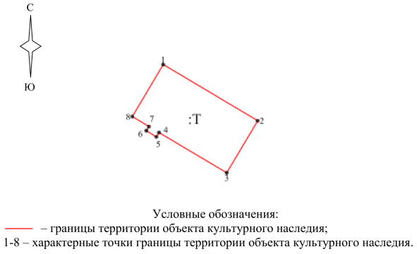

Приложение 2
к приказу
комитета
государственной охраны
объектов культурного наследия
Волгоградской области
от 10.05.2023 N 205

СИТУАЦИОННЫЙ ПЛАН
ГРАНИЦ ТЕРРИТОРИИ ОБЪЕКТА КУЛЬТУРНОГО НАСЛЕДИЯ РЕГИОНАЛЬНОГО
ЗНАЧЕНИЯ "МЕЛЬНИЦА", РАСПОЛОЖЕННОГО ПО АДРЕСУ: ВОЛГОГРАДСКАЯ
ОБЛАСТЬ, Г. ВОЛГОГРАД, КРАСНОАРМЕЙСКИЙ РАЙОН,
УЛ. НОВОАННИНСКАЯ, 19

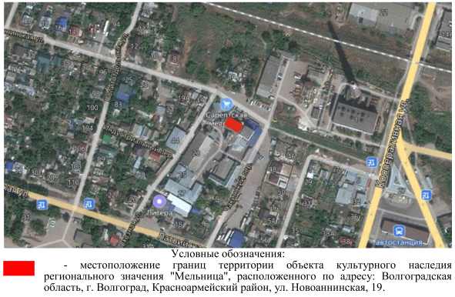

Приложение 3
к приказу
комитета
государственной охраны
объектов культурного наследия
Волгоградской области
от 10.05.2023 N 205

ПЕРЕЧЕНЬ
КООРДИНАТ ХАРАКТЕРНЫХ ТОЧЕК ГРАНИЦ ТЕРРИТОРИИ ОБЪЕКТА
КУЛЬТУРНОГО НАСЛЕДИЯ РЕГИОНАЛЬНОГО ЗНАЧЕНИЯ "МЕЛЬНИЦА",
РАСПОЛОЖЕННОГО ПО АДРЕСУ: ВОЛГОГРАДСКАЯ ОБЛАСТЬ,
Г. ВОЛГОГРАД, КРАСНОАРМЕЙСКИЙ РАЙОН, УЛ. НОВОАННИНСКАЯ, 19

Система координат: МСК 34, зона 1

Номер характерной точки | Х | У
1 | 461144,17 | 1410541,87
2 | 461133,12 | 1410560,43
3 | 461122,89 | 1410554,34
4 | 461130,81 | 1410541,05
5 | 461129,95 | 1410540,53
6 | 461131,17 | 1410538,55
7 | 461131,99 | 1410539,07
8 | 461133,94 | 1410535,79
1 | 461144,17 | 1410541,87

Приложение 4
к приказу
комитета
государственной охраны
объектов культурного наследия
Волгоградской области
от 10.05.2023 N 205

РЕЖИМ ИСПОЛЬЗОВАНИЯ ТЕРРИТОРИИ ОБЪЕКТА КУЛЬТУРНОГО НАСЛЕДИЯ
РЕГИОНАЛЬНОГО ЗНАЧЕНИЯ "МЕЛЬНИЦА", РАСПОЛОЖЕННОГО ПО АДРЕСУ:
ВОЛГОГРАДСКАЯ ОБЛАСТЬ, Г. ВОЛГОГРАД, КРАСНОАРМЕЙСКИЙ РАЙОН,
УЛ. НОВОАННИНСКАЯ, 19

В границах территории объекта культурного наследия регионального значения "Мельница", расположенного по адресу: Волгоградская область, г. Волгоград, Красноармейский район, ул. Новоаннинская, 19, запрещается строительство объектов капитального строительства и увеличение объемно-пространственных характеристик существующих объектов капитального строительства, а также проведение земляных, строительных, мелиоративных и иных работ, за исключением:
работ по сохранению объекта культурного наследия или его отдельных элементов, сохранению историко-градостроительной или природной среды объекта культурного наследия;
сноса или демонтажа дисгармоничных объектов капитального строительства, которые осуществляются при условии соблюдения мер по обеспечению сохранности объекта культурного наследия;
ремонта и реконструкции инженерных коммуникаций и автомобильных дорог, которые осуществляются при условии соблюдения мер по обеспечению сохранности объекта культурного наследия;
работ по благоустройству территории объекта культурного наследия, которые осуществляются при условии соблюдения мер по обеспечению сохранности объекта культурного наследия;
мероприятий по музеефикации объекта культурного наследия, которые осуществляются при условии соблюдения мер по обеспечению сохранности объекта культурного наследия;
устройства прозрачных ограждений, которое осуществляется при условии соблюдения мер по обеспечению сохранности объекта культурного наследия;
научно-исследовательских и изыскательских работ, в том числе по изучению культурного слоя.

